25 Jahre JUMBO: Ladewagen von Weltmarktführer Pöttinger feiert Jubiläum
Der allererste JUMBO wurde 1999 der Welt präsentiert – eine Revolution am Landtechnik-Markt. Damals galt der JUMBO als „die neue Dimension der Großraum-Silierwagen“ und sollte dem aufkommenden Feldhäcksler als erstes und einziges System die Stirn bieten. Der JUMBO steht für Effizienz, Leistung, höchste Futterqualität, Einsatzsicherheit, Wirtschaftlichkeit, Komfort und einfache Wartung. Und er war die erste Maschine bei Pöttinger, die komplett mit 3D CAD konstruiert wurde. Inzwischen ist JUMBO-Erfinder Pöttinger Weltmarktführer bei Ladewagen. Mit seiner stabilen Exportquote von rund 90 Prozent ist das Unternehmen aus Grieskirchen ein hochrelevanter globaler Player.
Ein viertel Jahrhundert JUMBO – das sind 25 Jahre Erfahrung und Entwicklung, die zahlreiche aufsehenerregende Innovationen mit sich brachten. Eine absolute Neuheit am Ladewagen-Markt war die Möglichkeit des Kurzschnitt des Erntegutes. Mit dem Modell JUMBO 8000 wurde dann der weltweit erste 25-Millimeter-Schneidwerk-Ladewagen vorgestellt. Weitere Innovationen sind etwa die EASY MOVE Messerbalken-Ausschwenkung, die für ergonomisches Arbeiten sorgt. Das JUMBO Dosiersystem dient der Auflockerung des Ernteguts. Eine dauerhafte Schnittqualität über einen ganzen Arbeitstag hinweg bringt das vollautomatisierte Messerschleifsystem AUTOCUT. Die Pick-up ist verantwortlich für eine saubere Aufnahme des Ernteguts. Aus der einst starren Frontwand beim JUMBO 1000 wurde inzwischen eine intelligente bewegliche Frontwand. War der JUMBO im Jahr 1999 für bis zu 280 PS Traktorleistung geeignet, können die Serien 7000 und 8000 von Traktoren mit einer Höchstleistung von bis zu 500 PS betrieben werden.
Der JUMBO ist seit jeher Garant für bestes Futter. Als Liebling am Bauernhof und bei Lohnunternehmen hat er eingeschworene Fans rund um den Globus – und das auch abseits der landwirtschaftlichen Arbeit. Im Pöttinger Fanshop finden nicht nur T-Shirts und Kappen für Groß und Klein reißenden Anklang. Auch die Ladewagen im Spielzeugformat, der JUMBO Trettraktor-Anhänger für Kids und viele andere elefantastische Fanartikel sind heiß begehrt.
Hier finden Sie das JUMBO Jubiläumsvideo: https://youtu.be/zzAidEWWVZc
Viele weitere Informationen und Videos finden Sie auf der JUMBO Jubiläums-Website unter www.poettinger.at/jumbo25

Bildervorschau:
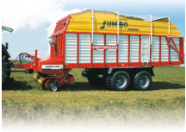 | 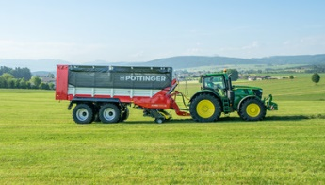 | 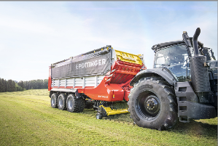
So sah der JUMBO in seinem Geburtsjahr 1999 aus | Das jüngste Mitglied der Ladewagen-Familie: der kompakte und kraftvolle JUMBO 5000 | Der größte und stärkste der Familie: Der JUMBO 8000
https://mediapool.poettinger.at/pinaccess/showpin.do?pinCode=z3N0l7y8P9F0 | https://mediapool.poettinger.at/pinaccess/showpin.do?pinCode=r5Y8P5Z9g1D3 | https://mediapool.poettinger.at/pinaccess/showpin.do?pinCode=i4v2n4h5j9I5

Weitere druckoptimierte Bilder: http://www.poettinger.at/presse

